 Классная школа выпуск ***№14***

 Редакторы:

Куцури В.

Арсагова Д.

**Выход: 30.05.2018г.**

 **Наши достижения.**

***30 школу по праву можно назвать звездной. Наши ученики постоянно пополняют копилку достижений своими наградами. В этом уходящем учебном году мы бы хотели поздравить:***

1. Камболов Э. – международная научно-практическая конференция «Мы будущее науки»
2. Камболов Э.- диплом 3 степени «Ступень в науку»
3. Габуева А . -диплом 3 степени «Ступень в науку»
4. Талханов Давид – диплом1 степени «Колмогоровские чтения»
5. Бедевко И.- лауреат «Обретенное поколение – наука, творчество, духовность» всероссийский конкурс
6. Газаев Дмитрий - лауреат «Обретенное поколение – наука, творчество, духовность» (всероссийский конкурс); секция биология
7. Газаев Дмитрий - лауреат «Обретенное поколение – наука, творчество, духовность» (всероссийский конкурс); секция родной язык
8. Габуева А. – лауреат (заочно) «Первые шаги в науке»
9. Габуева А. – лауреат (очно) «Первые шаги в науке»,диплом 2 степени
10. Габуева А. – диплом 1 степени Международного конкурса (Россия – Италия) «Мы будущее науки»
11. Бедевко И.– диплом 1 степени Международного конкурса (Россия – Италия) «Мы будущее науки»
12. Бедевко И. – 3 степени (. Карачаево – Черкесский госуниверситет VIII Всероссийский конкурс )
13. Бедевко И. –IIIстепень Российская Академия Естествознания
14. Камболов Э. – II степень Российская Академия Естествознания
15. Радионов Михаил 5 класс диплом 3 степени –Vмеждународный конкурс научно – исследовательских и творческих работ учащихся «Старт в науке»

***Мы сильны не только интеллектуально. Мы очень талантливы и спортивны:***

|  |  |  |  |  |  |
| --- | --- | --- | --- | --- | --- |
| № | Наименование мероприятия | Дата проведения | ФИО учащегося  Кл. | место | учитель |
|  | Муниципальные соревнования «Школьные игры»   "бег 60 м"  "бег 100м"  " прыжки в длину с места"  перетягивание каната"   бег 2000м  вольная борьба  подтягивание  отжимание  масс-реслинг | 6 октября | Команда школы  8 кл  10  11  9-   6 | I место  2 место  2 место  1 место.  1 место  3 место  1 и 3 мес  2 и 3мес  1 место  1 место | Хачиянц Л.Б.  Меликянц А.В. |
|  | Муниципальный этап Спартакиада по традиционным видам спорта Осетии «Нартика» | Ноябрь 2017 | Команда школы | 1 место | Хачиянц Л.Б. |
|  | Республиканский этап Спартакиада по традиционным видам спорта Осетии «Нартика» | 22 ноября 2017 | Бердиев Солтан11б  Токаев Заур11б | 3 место  2 место | Хачиянц Л.Б. |
|  | Муниципальный этап декады литературно-художественного творчества школьников «Къостайы фæдонтæ» | 10 октября 2017г | Келехсаева А. 11а  Беслекоев Б. 7а  Хамикоев А. 7в | победители | Меликова З.Б. |
|  | Республиканский этап декады литературно-художественного творчества школьников «Къостайы фæдонтæ» | Октябрь 2017 | Келехсаева А. 11а  Беслекоев Б. 7а  Хамикоев А. 7в | Лауреаты и победители | Меликова З.Б. |
|  | «Владикавказская крепость» игра «Что? Где? Когда?» | 10 октября | Команда школы  10 кл. | 3 место | Тедеева И.А. |
|  | XII Всероссийская олимпиада «Знание-сила!» | Октябрь 2017 | 12 человек  2б класса | 1,2,3 места | Кораева Э.Б. |
|  | V городской фестиваль «Владикавказ-наш общий дом» | Январь 2018 |  | 1 место | Туаева Х.Х. |
|  | Республиканские соревнования по эстафетному бегу | Январь 2018 | Команда 11 человек | 1 место | Меликянц А.В. |
|  | Муниципальный этап конкурса «Мастер художественного слова» | Март 2018 | Келехсаева А.11 А  Парастаева И.7 А | 1 место  Грамота | Меликова З.Б. |
|  | Республиканский этап конкурса «Мастер художественного слова» | Март 2018 | Келехсаева Алена  11 А | 1 место | Меликова З.Б. |
|  | Первенство по шахматам «Звездочка» среди школьников младшего возраста | 23 февраля 2018 | Команда школы  3а и 3б | III место | Меликянц А.В. |
|  | XVI фестиваль инсценированной сказки для младших школьников «Восток-дело тонкое!» | 13 апреля 2018 | 4 «А» класс | Победитель | Меликова З.Б.  Цориеваа И.Р. |
|  | Фестиваль детских хоровых коллективов, посвященный 110-летию Кокойти Т.Я. и 95-летию Плиева Х.С.  Муниципальный  республиканский | 11 апреля  13 апреля | Хоровавя студия «Цин» | 2 место  1место | Чараева М.С. |
|  | V муниципальный конкурс чтецов «И помнит мир спасенный» | 4 мая 2018 | Келехсаева Алена  Хамикоев Алан  Хубаева Ангелина | 3 место  1 место  3 место | Меликова З.Б. |
|  | Муниципальный этап Всероссийских соревнований «Президентские состязания» | Март 2018 | 11 классы  10 классы  9 классы  8 классы  6 классы | 2 место  1 место  2 место  2 место  3 место | Хачиянц Л.Б.  Меликянц А.В. |
|  | Муниципальный этап соревнований «Президентские спортивные игры»  2003-2004гг  2001-2002  Настольный теннис(2003-2004)  Настольный теннис2001-2002  Баскетбол ( девочки)2001  Баскетбол (мальчики)2003  Легкая атлетика (2001-2002) | Апрель 2018 |  | 3 мест о  2 место  3 место  2 место  2 место  2 место  2 место  3 место | Хачиянц Л.Б.  Меликянц А.В.  Аванесян О.Б. Меликянц А.В |
|  | Муниципальный этап соревнований «Спартакиада допризывной молодежи» | Апрель 2018 |  | 1 место | Хачиянц Л.Б. |
|  | Всероссийский фестиваль народных игр и национальных видов спорта СКФО 3 этап | 24.05.2018 | Юноши 10 «А» «Б» | 1 место | Хачиянц Л.Б. |
|  | Городской конкурс плаката, посвященный Международному дню борьбы с наркоманией и незаконным оборотом наркотиков | 29 июня 2018 | Козаев Марат  5б | 2 место | Маргиева Е.Ф. |

 **Последний звонок…** Суета, переживания, торжественная музыка, встревоженные выпускники и цветы, цветы…   
С самого раннего утра 25 мая наш школьный двор наполнился особой радостью предвкушения праздника. И вот звучат фанфары! Торжественный строй выпускников срывает дружные аплодисменты зрителей, среди которых веселые однокашники, радостные гости, заботливые родители и, конечно, учителя. Сегодня отчего-то с грустинкой в глазах…

А что же выпускники? В этот день особенно стеснительные и печальные, на прощание они сказали трепетные слова своим учителям.Улетающие в небо воздушные шары ознаменовали собой начало нового этапа в жизни: кто-то пойдет осваивать науки, связанные с будущей профессией, а кто-то продолжит обучение в школе. Уходили ребята на последний в школьной жизни урок под дружные аплодисменты младших школьников.

Праздник Последнего звонка получился очень добрым и трогательным. Об этом свидетельствовали не только улыбки выпускников, родителей, учителей, но и их глаза, наполнившиеся слезами радости и счастья…

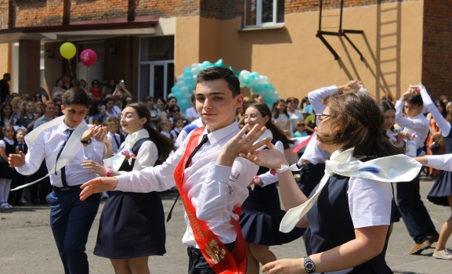 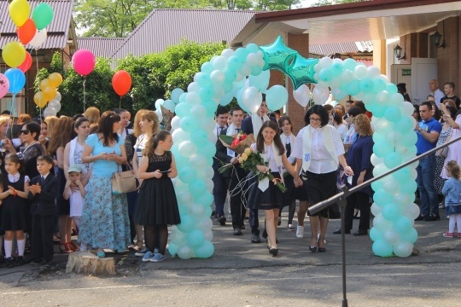

 ***Письмо редактора:***

*Дорогие ученики школы номер 30! Учебный год подходит к концу, а значит, приближаются экзамены. Да, очень страшное слово— «экзамены». Многие не знают, как себя вести на итоговой аттестации, и переживают. Именно поэтому «КШ» подготовила для Вас некоторые рекомендации для того, чтобы перебороть свой страх во время сдачи экзаменов. Ну и, конечно же, мы желаем Вам удачи!*

**Накануне экзамена**

• Многие считают: для того, чтобы полностью подготовиться к экзамену, не хватает всего одной, последней перед ним ночи. Это неправильно. Ты уже устал, и не надо себя переутомлять. Напротив, с вечера перестань готовиться, соверши прогулку. Выспись как можно лучше, чтобы встать отдохнувшим, с ощущением своего здоровья, силы “боевого” настроя. Ведь экзамен-это своеобразная борьба, в которой нужно проявить себя, показать свои возможности и способности.

• В пункт сдачи экзамена ты должен явиться, не опаздывая, лучше за полчаса до начала тестирования. При себе нужно иметь пропуск, паспорт и несколько (про запас) гелевых или капиллярных ручек с черными чернилами.

• Если в школе холодно, не забудь тепло одеться, ведь ты будешь сидеть на экзамене несколько часов.

**Памятка для выпускников**

*Будь внимателен!* В начале тестирования тебе сообщат необходимую информацию (как заполнять бланк, какими буквами писать, как кодировать номер школы и т.п.). От того, насколько ты внимательно запомнишь все эти правила, зависит правильность твоих ответов!

*Соблюдай правила поведения на экзамене!* Не выкрикивай с места, если хочешь задать вопрос организатору в аудитории, подними руку.

*Не бойся!* Жесткие рамки времени не должны влиять на качество твоих ответов. Перед тем, как вписать ответ, перечитай вопрос дважды и убедись, что ты правильно понял, что от тебя требуется.

*Проверяй!* Обязательно оставь время для проверки своей работы, хотя бы для того, чтобы успеть пробежать глазами ответы и заметить явные ошибки.

*Не огорчайся!* Стремись выполнить задания, но помни, что на практике это не всегда реально. Учитывай, что количество решенных тобой заданий вполне может оказаться достаточным для хорошей оценки

***Удачи тебе!***